Наши читатели
Актив библиотеки
Учащиеся гимназии не просто активные пользователи фонда библиотеки. Это еще и активные помощники. Ребята помогают переносить учебники, организовывать выставки и экспозиции. Библиотекарь благодарит и называет наиболее активных помощников и читателей:
Асатрян Давид – ученик 10а класса
Кедин Степан – ученик 10 класса
Софьин Павел – ученик 10а класса
Герасина Элина – ученица 9а класса
Колесникова Анна – ученица 7а класс
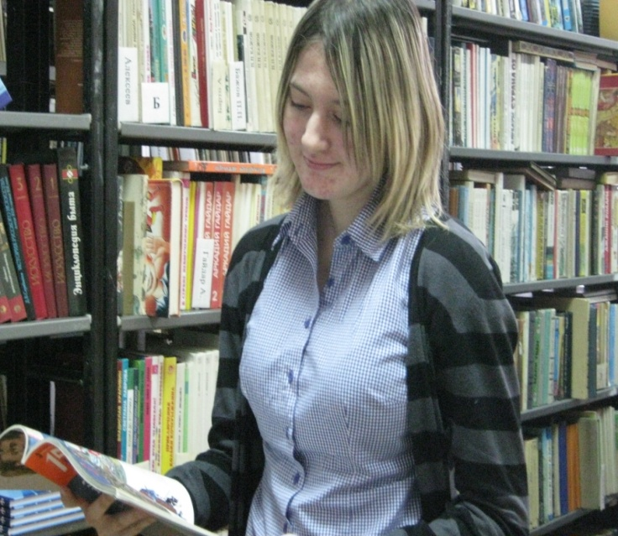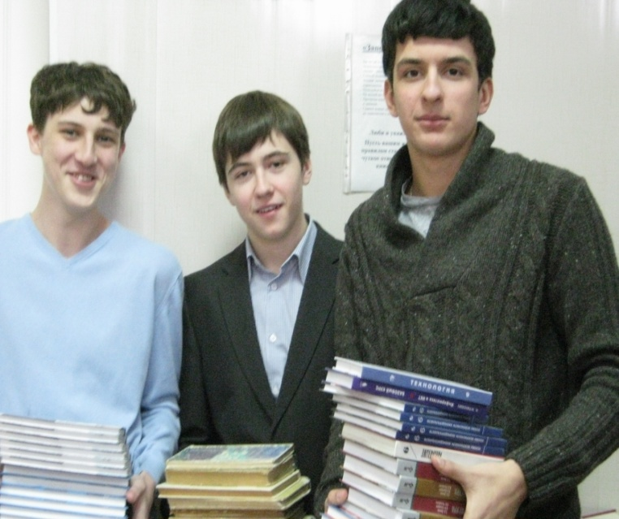
Прочитал книгу – напиши отзыв
Наши гимназисты не просто активные читатели, они творческие личности, усердные ученики. Поэтому, в рамках учебного задания по литературе дети охотно пишут отзывы о прочитанном. Ребята оформляют читательские дневники, где размещают свои чувства, настроения, вызванные прочитанной книгой.
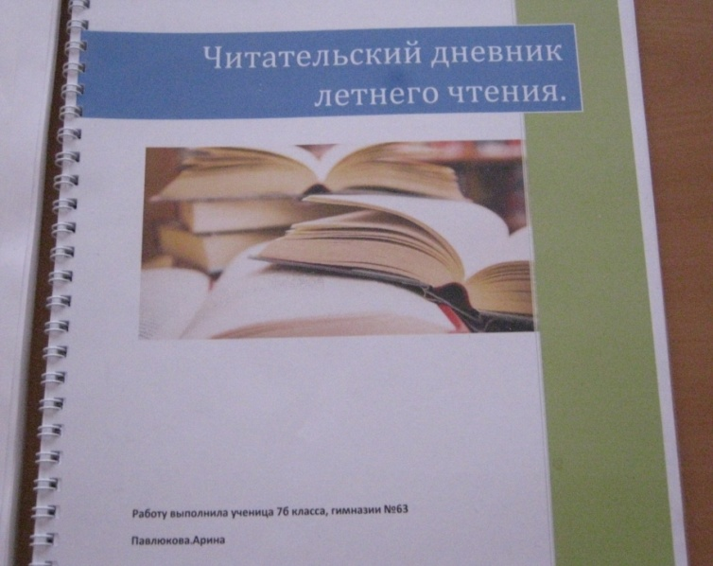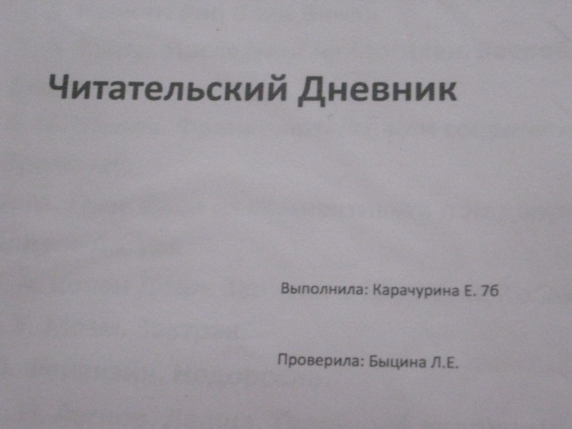
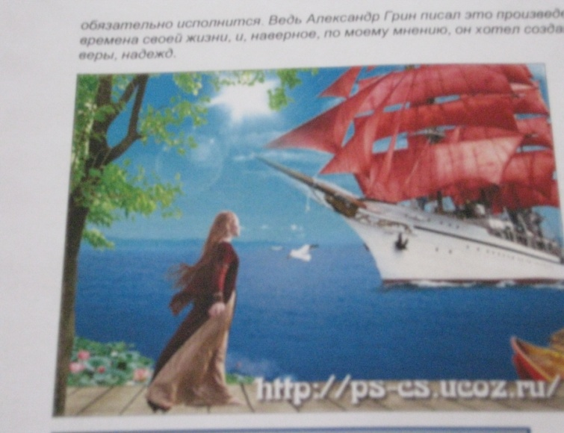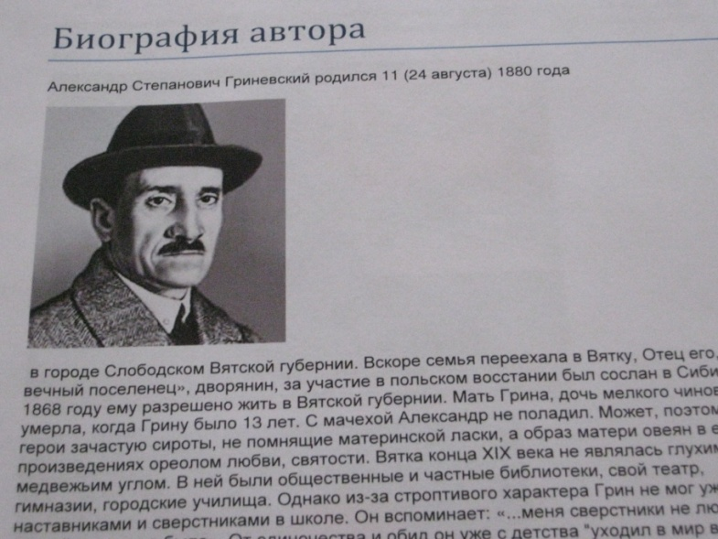
Кроме того, младшие гимназисты, являясь активными пользователями школьной библиотеки, активно рисуют сюжеты на прочитанные и понравившиеся им книги. Выставки рисунков проводятся в нашей библиотеке.
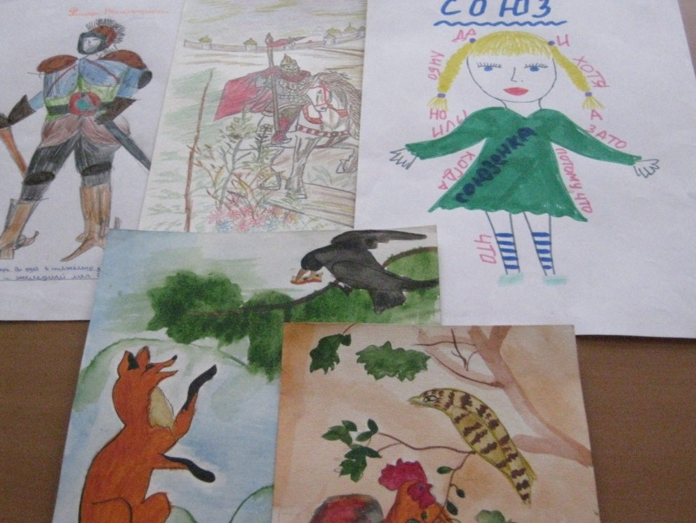

Проба пера
Не один год в гимназии существует своя газеты «Экоша», куратором которой является Соколова О.П., учитель английского языка. Сотрудниками газеты являются учащиеся гимназии. Газета выходит один раз в месяц. В ежемесячных выпусках все самое интересное, злободневное, актуальное. Ребята охотно дают интервью на интересующую их тему, освещают главные события города и любимой школы, поздравляют друзей и педагогов с праздниками и днем рождения, а еще пишут стихи и литературное эссе. Ежегодно ребята участвуют в конкурсе школьных средств массовой информации «Нота бене». Успехов нашим юным журналистам!
